SÚPER OFERTA PALACE

RESERVA UNA HABITACIÓN CON ESTANCIA DE 4 NOCHES O MÁS, Y RECIBE UNA SEGUNDA HABITACIÓN TOTALMENTE GRATIS
MENORES DE 17 AÑOS GRATIS EN ALOJAMIENTO
VIGENCIA VÁLIDA DE COMPRA HASTA EL 31 DE ENERO DE 2021
INCLUYE (Por Persona).
• Traslados aeropuerto – hotel – aeropuerto.
• 5 días de alojamiento en el hotel seleccionado.
• Alimentación todo incluido (desayunos, almuerzos y cenas).
• Snacks entre comidas.
• Bebidas y licores ilimitados (+18).
• Tarjeta de asistencia médica (USD 40.000 de cubrimiento).
• Actividades Shows de entretenimiento Diurno y Nocturno.
• Toallas para la playa y las piscinas.
• Deportes acuáticos no motorizados.
• Propinas e impuestos hoteleros.
• 2% fee bancario.
NO INCLUYE (Por Persona)
• Tiquetes aéreos.
• Impuestos del tiquete y salida de los países.
• Excursiones no estipuladas.
• Servicios de lavandería, internet, llamadas a larga distancia.
• Llamadas nacional, internacional ni a celular.
• Gastos no estipulados EN EL PROGRAMA.

TERMINOS Y CONDICIONES

• Reserva hasta el 31 de Enero de 2021.
• MENORES DE 17 AÑOS GRATIS EN ALOJAMIENTO.
• El pago hecho por la primera habitación no es reembolsable.
• Para confirmar la habitación gratis es necesario haber recibido el pago total de la primera habitación.
• La segunda habitación puede ser tomada para los mismos pasajeros o para terceros.
• La reserva pagada siempre debe viajar primero.
• La segunda habitación gratis, será la misma acomodación de la habitación pagada.

MOON PALACE (5*)
Ubicado en Cancún
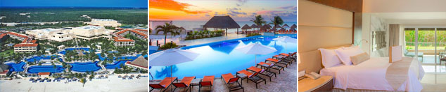
Precio por persona en Dólares Americanos.

VIGENCIA | DOBLE | TRIPLE | NIÑO (0-17)
06 DIC AL 23 DIC 2020 | U$ 859 | U$ 775* | U$ 37
NOCHE ADICIONAL | U$ 215 | U$ 193 | U$ 3
04 ENE AL 28 ENE 2021 | U$ 889 | U$ 805 | U$ 37
NOCHE ADICIONAL | U$ 217 | U$ 195 | U$ 3
29 ENE AL 10 ABR 2021 | U$ 969 | U$ 879 | U$ 37
NOCHE ADICIONAL | U$ 237 | U$ 213 | U$ 3
11 ABR AL 15 JUN 2021 | U$ 889 | U$ 805 | U$ 37
NOCHE ADICIONAL | U$ 217 | U$ 195 | U$ 3
BEACH PALACE (5*)
Ubicado en Cancún
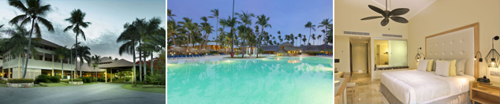
Precio por persona en Dólares Americanos.

VIGENCIA | DOBLE | TRIPLE | NIÑO (0-17)
06 DIC AL 23 DIC 2020 | U$ 885 | U$ 799* | U$ 37
NOCHE ADICIONAL | U$ 215 | U$ 193 | U$ 3
04 ENE AL 28 ENE 2021 | U$ 909 | U$ 825 | U$ 37
NOCHE ADICIONAL | U$ 222 | U$ 200 | U$ 3
29 ENE AL 10 ABR 2021 | U$ 989 | U$ 895 | U$ 37
NOCHE ADICIONAL | U$ 241 | U$ 217 | U$ 3
11 ABR AL 17 ABR 2021 | U$ 909 | U$ 825 | U$ 37
NOCHE ADICIONAL | U$ 222 | U$ 200 | U$ 3
18 ABR AL 25 ABR 2021 | U$ 979 | U$ 885 | U$ 37
NOCHE ADICIONAL | U$ 239 | U$ 215 | U$ 3
26 ABR AL 15 JUN 2021 | U$ 909 | U$ 825 | U$ 37
NOCHE ADICIONAL | U$ 222 | U$ 200 | U$ 3

PLAYACAR PALACE (5*)
Ubicado en Riviera Maya
Precio por persona en Dólares Americanos.

VIGENCIA | DOBLE | TRIPLE | NIÑO (0-17)
19 DIC AL 23 DIC 2020 | U$ 909 | U$ 825* | U$ 55
NOCHE ADICIONAL | U$ 216 | U$ 195 | U$ 3
05 ENE AL 09 ENE 2021 | U$ 955 | U$ 865 | U$ 55
NOCHE ADICIONAL | U$ 227 | U$ 205 | U$ 3
10 ENE AL 28 ENE 2021 | U$ 929 | U$ 845 | U$ 55
NOCHE ADICIONAL | U$ 222 | U$ 200 | U$ 3
29 ENE AL 13 MAR 2021 | U$ 1.005 | U$ 909 | U$ 55
NOCHE ADICIONAL | U$ 241 | U$ 217 | U$ 3
14 MAR AL 18 MAR 2021 | U$ 1.025 | U$ 925 | U$ 55
NOCHE ADICIONAL | U$ 245 | U$ 221 | U$ 3
19 MAR AL 10 ABR 2021 | U$ 1.005 | U$ 909 | U$ 55
NOCHE ADICIONAL | U$ 241 | U$ 217 | U$ 3
11 ABR AL 18 ABR 2021 | U$ 929 | U$ 845 | U$ 55
NOCHE ADICIONAL | U$ 222 | U$ 200 | U$ 3
19 ABR AL 02 MAY 2021 | U$ 969 | U$ 875 | U$ 55
NOCHE ADICIONAL | U$ 231 | U$ 208 | U$ 3
03 MAY AL 15 JUN 2021 | U$ 929 | U$ 845 | U$ 55
NOCHE ADICIONAL | U$ 222 | U$ 200 | U$ 3

MOON PALACE JAMAICA (5*)
Ubicado en Jamaica
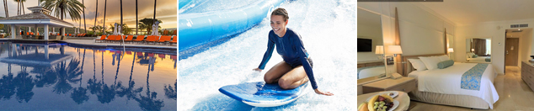
Precio por persona en Dólares Americanos.

VIGENCIA | DOBLE | TRIPLE | NIÑO (0-17)
19 DIC AL 23 DIC 2020 | U$ 1.255 | U$ 1.159* | U$ 285
NOCHE ADICIONAL | U$ 247 | U$ 222 | U$ 3
05 ENE AL 28 ENE 2021 | U$ 1.299 | U$ 1.195 | U$ 285
NOCHE ADICIONAL | U$ 257 | U$ 232 | U$ 3
29 ENE AL 10 ABR 2021 | U$ 1.379 | U$ 1.269 | U$ 285
NOCHE ADICIONAL | U$ 277 | U$ 250 | U$ 3
11 ABR AL 17 MAY 2021 | U$ 1.299 | U$ 1.195 | U$ 285
NOCHE ADICIONAL | U$ 257 | U$ 232 | U$ 3
18 MAY AL 15 JUN 2021 | U$ 1.309 | U$ 1.209 | U$ 285
NOCHE ADICIONAL | U$ 260 | U$ 234 | U$ 3

PARA TENER EN CUENTA
• Tarifas e impuestos sujetos a cambios sin previo aviso.
• En caso de no SHOW se aplica penalidad del 100 % sobre el valor del paquete.
• Para viajar se requiere pasaporte con vigencia mínima de 6 meses, cédula de ciudadanía original.
• Es importante que este en el aeropuerto como mínimo con cuatro (4) horas antes de la salida del vuelo.
• Para menores de edad deben presentar pasaporte, registro civil de nacimiento y permiso autenticado en notaria por los padres.
La mayoría de habitaciones cuentan con cama doble o matrimonial 125cm ancho X 180cm largo

